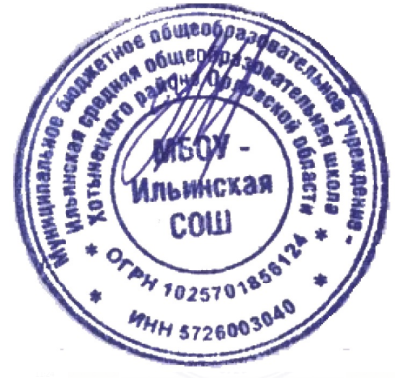Утверждаю

Директор школы

________/Н.И. Махова/

Приказ №232-ПД от 27.08.2025г

**Контроль за организацией питания обучающихся**

**МБОУ – Ильинской СОШ в 2025 – 2026 учебном году осуществляют:**

**Бракеражная комиссия:**

Архипова Елена Алексеевна – председатель комиссии

Члены комиссии:

Волкова Елена Васильевна – педагог-организатор

Залыгина Светлана Анатольевна - учитель начальных классов Трубихина Любовь Владимировна – учитель математика

Чекулаева Марина Ивановна – учитель информатики

**Комиссия по контролю за организацией и качеством питания:**

Махова Наталья Ивановна – директор школы, председатель комиссии

Члены комиссии:

Ларина Татьяна Владимировна – главный бухгалтер Евсютичева Наталья Владимировна – завхоз

Кулиничева Мария Николаевна – председатель первичной профсоюзной организации

Немолякина Татьяна Анатольевна – представитель родительской общественности

Ранжева Любовь Васильевна – представитель родительской общественности